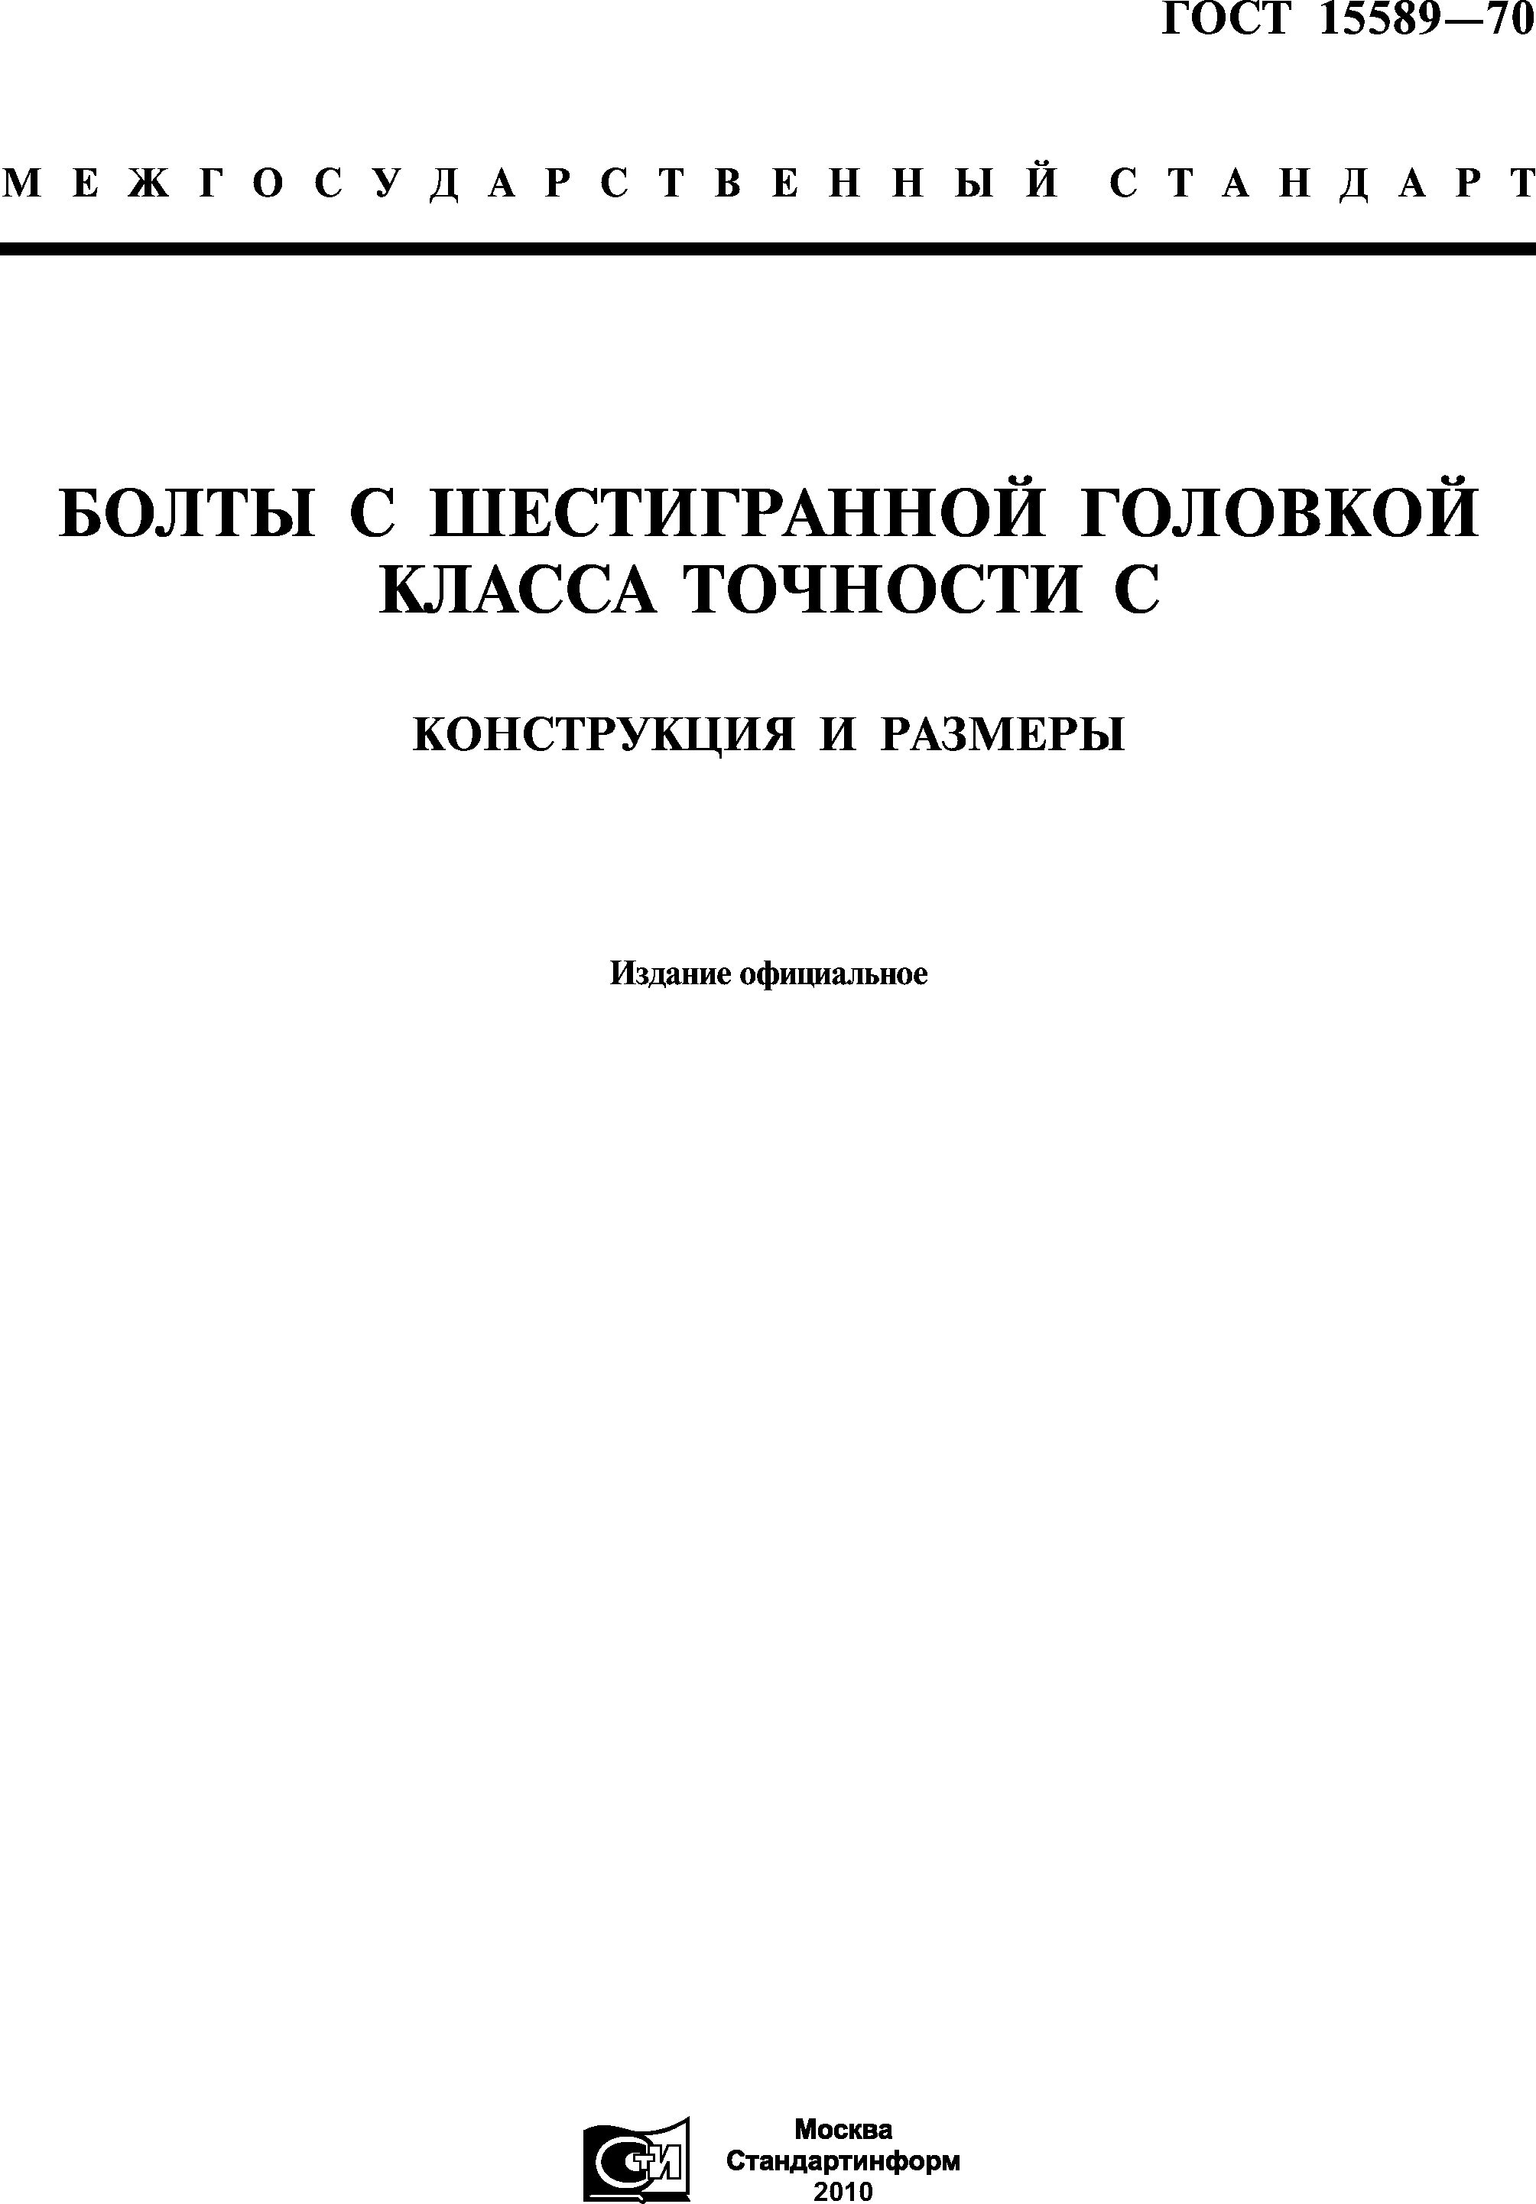
ГОСТ 15589-70

М Е Ж Г О С У Д А Р С Т В Е Н Н Ы Й С Т А Н Д А Р Т

БОЛТЫ с ш е с т и г р а н н о й г о л о в к о й
КЛАССА ТОЧН О СТИ С

КОНСТРУКЦИЯ И РАЗМЕРЫ

Издание официальное

Стандартинформ
2010

сумкаскружевом

УДК 621.882.622-422.6:006.354 Группа Г31

М Е Ж Г О С У Д А Р С Т В Е Н Н Ы Й С Т А Н Д А Р Т

МКС 21.060.10
ОКП 12 8200

БОЛТЫ С ШЕСТИГРАННОЙ ГОЛОВКОЙ КЛАССА ТОЧНОСТИ С

Конструкция и размеры

Hexagon bolts product grade С. Construction and dimensions

ГОСТ 15589-70

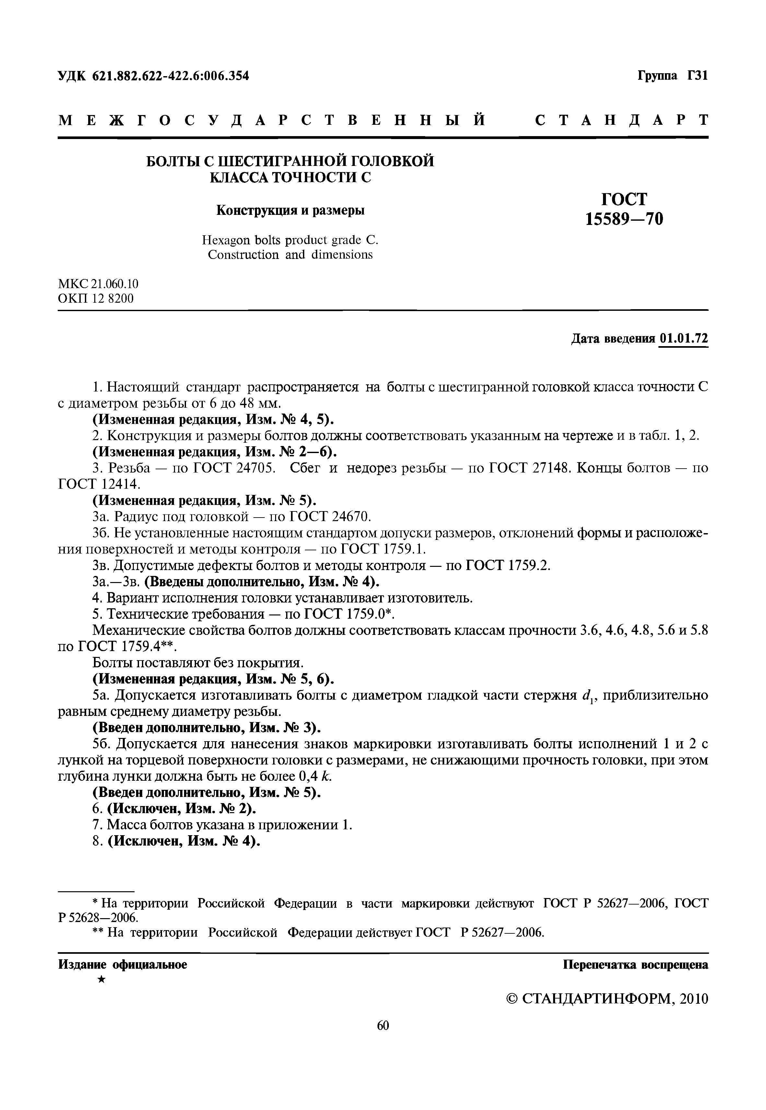
Дата введения 01.01.72

- Настоящий стандарт распространяется на болты с шестигранной головкой класса точности С с диаметром резьбы от 6 до 48 мм.
(Измененная редакция, Изм. № 4, 5).
- Конструкция и размеры болтов должны соответствовать указанным на чертеже и в табл. 1, 2.
(Измененная редакция, Изм. № 2—6).
- Резьба — по ГОСТ 24705. Сбег и недорез резьбы — по ГОСТ 27148. Концы болтов — по ГОСТ 12414.
(Измененная редакция, Изм. № 5 ).
За. Радиус под головкой — по ГОСТ 24670.
36. Не установленные настоящим стандартом допуски размеров, отклонений формы и расположе­ ния поверхностей и методы контроля — по ГОСТ 1759.1.
Зв. Допустимые дефекты болтов и методы контроля — по ГОСТ 1759.2. За,—Зв. (Введены дополнительно, Изм. № 4).
- Вариант исполнения головки устанавливает изготовитель.
- Технические требования — по ГОСТ 1759.0*.
Механические свойства болтов должны соответствовать классам прочности 3.6, 4.6, 4.8, 5.6 и 5.8 по ГОСТ 1759.4**.
Болты поставляют без покрытия.

(Измененная редакция, Изм. № 5, 6).
5а. Допускается изготавливать болты с диаметром гладкой части стержня dv приблизительно равным среднему диаметру резьбы.

(Введен дополнительно, Изм. № 3).
56. Допускается для нанесения знаков маркировки изготавливать болты исполнений 1 и 2 с лункой на торцевой поверхности головки с размерами, не снижающими прочность головки, при этом глубина лунки должна быть не более 0,4 к.

(Введен дополнительно, Изм. № 5).
- (Исключен, Изм. № 2).
- Масса болтов указана в приложении 1.

(Исключен, Изм. № 4 ).

* На территории Российской Федерации в части маркировки действуют ГОСТ Р 52627—2006, ГОСТ Р 52628-2006.
** На территории Российской Федерации действует ГОСТ Р 52627—2006.

Издание официальное Перепечатка воспрещена
★

© СТАНДАРТИНФОРМ, 2010
60

ГОСТ 1 5589 -70 С. 2

Исполнение 1

г< / У )
Вариант исполнения

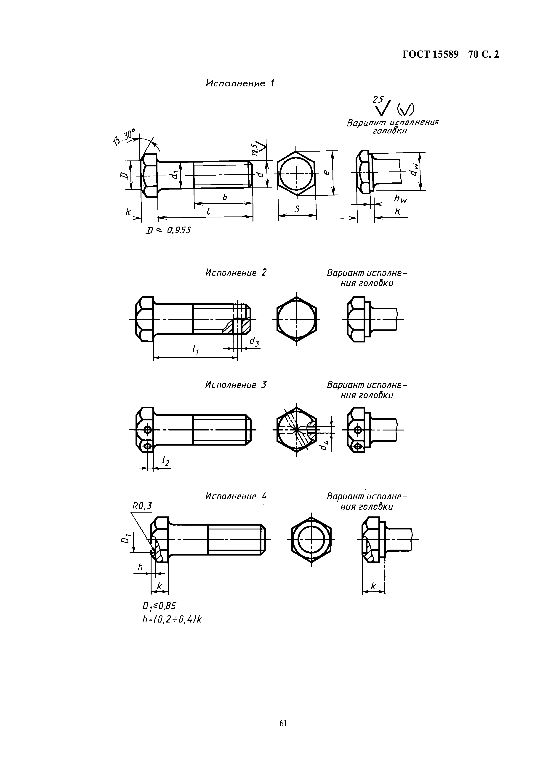

Исполнение 2 Вариант исполне­ нияголовки

Вариант исполне­ нияголовки

OjSOftS
h = ( 0 . 2 + 0 A ) k

61

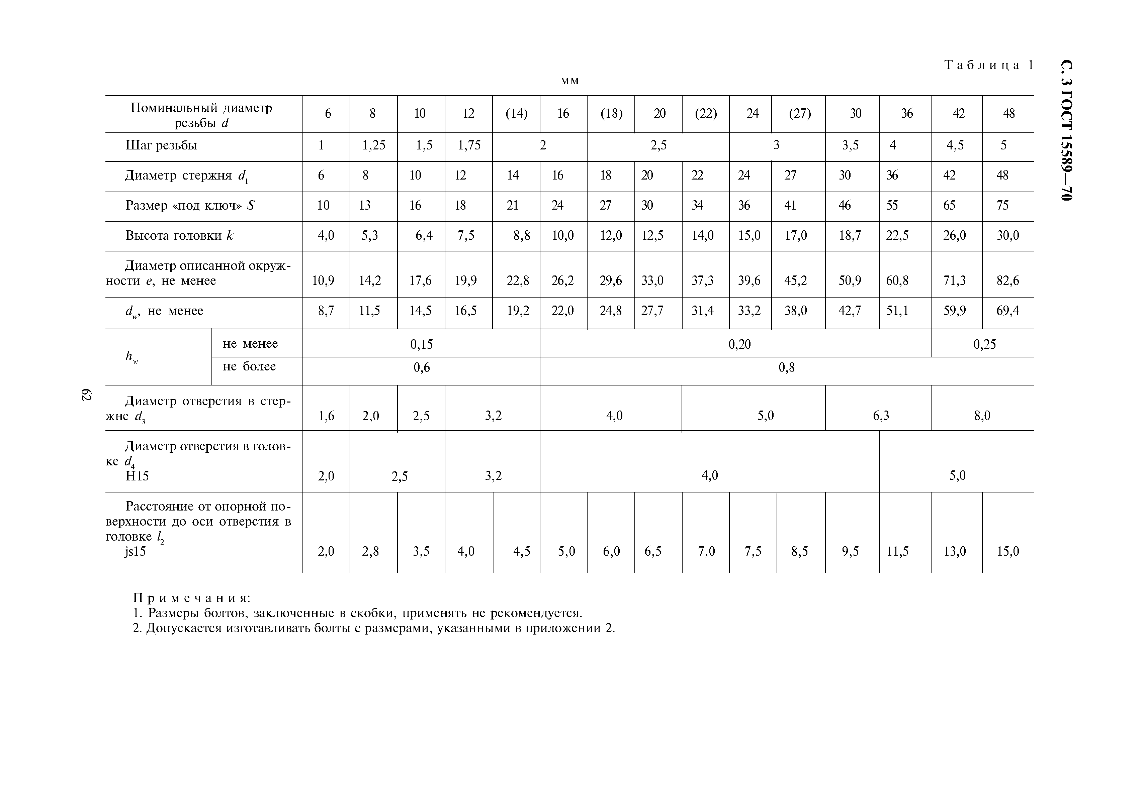
Т а б л и ц а 1
С. 3 ГОСТ 1 5 5 8 9 - 7 0
мм

но
Номинальный диаметр резьбы d | 6 | 8 | 10 | 12 | (14) | 16 |  | (18) | 20 | (22) | 24 | (27) |  | 30 | 36 |  | 42 | 48
Ш аг резьбы | 1 | 1,25 | 1,5 | 1,75 |  | 2 |  |  | 2,5 |  |  | 3 |  | 3,5 | 4 | 4,5 |  | 5
Диаметр стержня dY | 6 | 8 | 10 | 12 | 14 |  | 16 | 18 | 20 | 22 | 24 |  | 27 | 30 | 36 | 42 |  | 48
Размер «под ключ» S | 10 | 13 | 16 | 18 | 21 |  | 24 | 27 | 30 | 34 | 36 |  | 41 | 46 | 55 | 65 |  | 75
Высота головки к 4,0 |  | 5,3 | 6,4 | 7,5 | 8,8 | 10,0 |  | 12,0 | 12,5 | 14,0 | 15,0 | 17,0 |  | 18,7 | 22,5 |  | 26,0 | 30,0
Диаметр описанной окруж­  сти е, не менее 10,9 |  | 14,2 | 17,6 | 19,9 | 22,8 | 26,2 |  | 29,6 | 33,0 | 37,3 | 39,6 | 45,2 |  | 50,9 | 60,8 |  | 71,3 | 82,6
d , не менее 8,7 |  | 11,5 | 14,5 | 16,5 | 19,2 | 22,0 |  | 24,8 | 27,7 | 31,4 | 33,2 | 38,0 |  | 42,7 | 51,1 |  | 59,9 | 69,4

hw
не менее | 0,15 | 0,20 |  | 0,25
не более | 0,6 |  | 0,8

Диаметр отверстия в стер­
жне й?3 1,6 2,0 2,5 3,2 4,0 5,0 6,3 8,0

Диаметр отверстия в голов­ ке с?4
2,0 |  | 2,5 |  |  | 3,2 |  |  |  |  | 4,0 |  |  |  |  | 5,0
2,0 | 2,8 |  | 3,5 | 4,0 |  | 4,5 | 5,0 | 6,0 | 6,5 | 7,0 | 7,5 | 8,5 | 9,5 | 11,5 | 13,0 | 15,0

Н15

Расстояние от опорной по­ верхности до оси отверстия в головке /2
jsl5

П р и м е ч а н и я :
- Размеры болтов, заключенные в скобки, применять не рекомендуется.
- Допускается изготавливать болты с размерами, указанными в приложении 2.

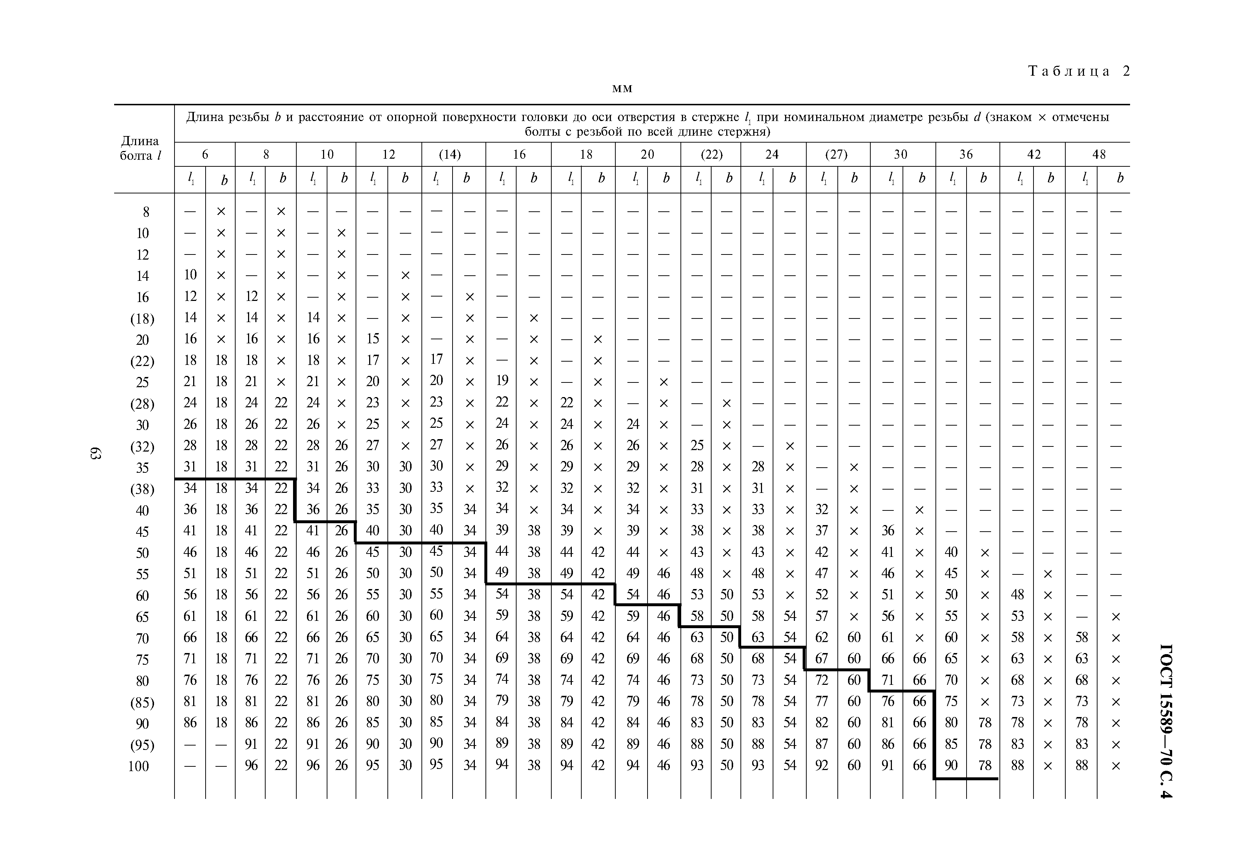
Т а б л и ц а 2
ГОСТ 15589 -70 С. 4
мм

Д лина резьбы Ъ и расстояние от опорной поверхности головки до оси отверстия в стержне 1Хп ри номинальном диаметре резьбы d (знаком х отмечены болты с резьбой по всей длине стержня)
болта / | к | t | b | h | 3 | b | к | 10 | b | к | 12 | b | (14)  к | b | к | 16 | b | к | 18 | b | 20  к | b | (22)  h | b | 24  к | b | (27)  к | b | 30  к | b | h | 36 | b | к | 42 | b | к | 48 | b
8 | — | X |  | — | X |  | — | — |  | — | — |  | — | — | — | — |  | — | — |  | — | — | — | — | — | — | — | — | — | — | — | — |  | — | — |  | — | —
10 | — | X |  | — | X |  | — | X |  | — | — |  | — | — | — | — |  | — | — |  | — | — | — | — | — | — | — | — | — | — | — | — |  | — | — |  | — | —

12 | — | X | — | X | — | X | — | — | — | — | — | — | — | — | — | — | — | — | — | — | — | — | — | — | — | — | — | — | — | —
14 | 10 | X | — | X | — | X | — | X | — | — | — | — | — | — | — | — | — | — | — | — | — | — | — | — | — | — | — | — | — | —
16 | 12 | X | 12 | X | — | X | — | X | — | X | —
(18) | 14 | X | 14 | X | 14 | X | — | X | — | X | — | X
20 | i6 | X | i6 | X | i6 | X | 15 | X | — | X | — | X |  | X
(22) | 18 | 18 | 18 | X | 18 | X | 17 | X | 17 | X | — | X | — | X
25 | 21 | 18 | 21 | X | 21 | X | 20 | X | 20 | X | 19 | X | — | X | — | X | — | — | — | — | — | — | — | — | — | — | — | — | — | —
(28) | 24 | 18 | 24 | 22 | 24 | X | 23 | X | 23 | X | 22 | X | 22 | X | — | X | — | X | — | — | — | — | — | — | — | — | — | — | — | —
30 | 26 | 18 | 26 | 22 | 26 | X | 25 | X | 25 | X | 24 | X | 24 | X | 24 | X | — | X
(32) | 28 | 18 | 28 | 22 | 28 | 26 | 27 | X | 27 | X | 26 | X | 26 | X | 26 | X | 25 | X | — | X
35 | 31 | 18 | 31 | 22 | 31 | 26 | 30 | 30 | 30 | X | 29 | X | 29 | X | 29 | X | 28 | X | 28 | X | — | X
(38) | 34 | 18 | 34 | 22 | 34 | 26 | 33 | 30 | 33 | X | 32 | X | 32 | X | 32 | X | 31 | X | 31 | X | — | X
40 | 36 | 18 | 36 | 22 | 36 | 26 | 35 | 30 | 35 | 34 | 34 | X | 34 | X | 34 | X | 33 | X | 33 | X | 32 | X | — | X | — | — | — | — | — | —
45 | 41 | 18 | 41 | 22 | 41 | 26 | 40 | 30 | 40 | 34 | 39 | 38 | 39 | X | 39 | X | 38 | X | 38 | X | 37 | X | 36 | X | — | — | — | — | — | —
50 | 46 | 18 | 46 | 22 | 46 | 26 | 45 | 30 | 45 | 34 | 44 | 38 | 44 | 42 | 44 | X | 43 | X | 43 | X | 42 | X | 41 | X | 40 | X | — | — | — | —
55 | 51 | 18 | 51 | 22 | 51 | 26 | 50 | 30 | 50 | 34 | 49 | 38 | 49 | 42 | 49 | 46 | 48 | X | 48 | X | 47 | X | 46 | X | 45 | X | — | X | — | —
60 | 56 | 18 | 56 | 22 | 56 | 26 | 55 | 30 | 55 | 34 | 54 | 38 | 54 | 42 | 54 | 46 | 53 | 50 | 53 | X | 52 | X | 51 | X | 50 | X | 48 | X | — | —
65 | 6i | 18 | 6i | 22 | 6i | 26 | 60 | 30 | 60 | 34 | 59 | 38 | 59 | 42 | 59 | 46 I | 58 | 50 | 58 | 54 | 57 | X | 56 | X | 55 | X | 53 | X | — | X
70 | 66 | 18 | 66 | 22 | 66 | 26 | 65 | 30 | 65 | 34 | 64 | 38 | 64 | 42 | 64 | 46 | 63 | 50 I | 63 | 54 | 62 | 60 | 6i | X | 60 | X | 58 | X | 58 | X
75 | 71 | 18 | 71 | 22 | 71 | 26 | 70 | 30 | 70 | 34 | 69 | 38 | 69 | 42 | 69 | 46 | 68 | 50 | 68 | 54 | | 67 | 60 | 66 | 66 | 65 | X | 63 | X | 63 | X
80 | 76 | 18 | 76 | 22 | 76 | 26 | 75 | 30 | 75 | 34 | 74 | 38 | 74 | 42 | 74 | 46 | 73 | 50 | 73 | 54 | 72 | 60 I | 71 | 66 | 70 | X | 68 | X | 68 | X
(85) | 81 | 18 | 81 | 22 | 81 | 26 | 80 | 30 | 80 | 34 | 79 | 38 | 79 | 42 | 79 | 46 | 78 | 50 | 78 | 54 | 77 | 60 | 76 | 66 | 75 | X | 73 | X | 73 | X
90 | 86 | 18 | 86 | 22 | 86 | 26 | 85 | 30 | 85 | 34 | 84 | 38 | 84 | 42 | 84 | 46 | 83 | 50 | 83 | 54 | 82 | 60 | 81 | 66 | 80 | 78 | 78 | X | 78 | X
(95) | — | — | 91 | 22 | 91 | 26 | 90 | 30 | 90 | 34 | 89 | 38 | 89 | 42 | 89 | 46 | 88 | 50 | 88 | 54 | 87 | 60 | 86 | 66 | 85 | 78 | 83 | X | 83 | X
100 | — | — | 96 | 22 | 96 | 26 | 95 | 30 | 95 | 34 | 94 | 38 | 94 | 42 | 94 | 46 | 93 | 50 | 93 | 54 | 92 | 60 | 91 | 66 | 90 | 78 | 88 | X | 88 | X

Продолжение табл. 2
мм

Длина
болта / |  | 6 |  |  | 8 |  | 10 |  |  | 12 |  | (14) |  |  | 16 |  |  | 18 | 20 |  | (22 | ) | 24 |  | (27) |  | 30 |  | 36 |  |  | 42 |  | 48
 | h |  | Ь | h |  | Ь | h | b | h |  | b | h | b | h |  | b | h | b | h | b | h | b | h | b | h | b | h | b | h | b | h | b | h |  | b
(105) | — |  | — | — |  | — | 101 | 26 | 100 |  | 30 | 100 | 34 | 99 |  | 38 | 99 | 42 | 99 | 46 | 98 | 50 | 98 | 54 | 97 | 60 | 96 | 66 | 95 | 78 | 93 | 90 | 93 |  | X
110 | — |  | — | — |  | — | 106 | 26 | 105 |  | 30 | 105 | 34 | m |  | 38 | 104 | 42 | 104 | 46 | 103 | 50 | 103 | 54 | 102 | 60 | 101 | 66 | 100 | 78 | 98 | 90 | 98 |  | X
(115) | — |  | — | — |  | — | 111 | 26 | 110 |  | 30 | 110 | 34 | 109 |  | 38 | 109 | 42 | 109 | 46 | 108 | 50 | 108 | 54 | 107 | 60 | 106 | 66 | 105 | 78 | 103 | 90 | 103 |  | 102
120 | — |  | — | — |  | — | 116 | 26 | 115 |  | 30 | 115 | 34 | 114 |  | 38 | 114 | 42 | 114 | 46 | 113 | 50 | 113 | 54 | 112 | 60 | 111 | 66 | 110 | 78 | 108 | 90 | 108 |  | 102
(125) | — |  | — | — |  | — | 121 | 26 | 120 |  | 30 | 120 | 34 | 119 |  | 38 | 119 | 42 | 119 | 46 | 118 | 50 | 118 | 54 | 117 | 60 | 116 | 66 | 115 | 78 | 113 | 90 | 113 |  | 102
130 | — |  | — | — |  | — | 126 | 32 | 125 |  | 36 | 125 | 40 | 124 |  | 44 | 124 | 48 | 124 | 52 | 123 | 56 | 123 | 60 | 122 | 66 | 121 | 72 | 120 | 84 | 118 | 96 | 118 |  | 108
140 | — |  | — | — |  | — | 136 | 32 | 135 |  | 36 | 135 | 40 | 134 |  | 44 | 134 | 48 | 134 | 52 | 133 | 56 | 133 | 60 | 132 | 66 | 131 | 72 | 130 | 84 | 128 | 96 | 128 |  | 108
150 | — |  | — | — |  | — | 146 | 32 | 145 |  | 36 | 145 | 40 | 144 |  | 44 | 144 | 48 | 144 | 52 | 143 | 56 | 143 | 60 | 142 | 66 | 141 | 72 | 140 | 84 | 138 | 96 | 138 |  | 108
160 | — |  | — | — |  | — | 156 | 32 | 155 |  | 36 | 155 | 40 | 154 |  | 44 | 154 | 48 | 154 | 52 | 153 | 56 | 153 | 60 | 152 | 66 | 151 | 72 | 150 | 84 | 148 | 96 | 148 |  | 108
170 | — |  | — | — |  | — | 166 | 32 | 165 |  | 36 | 165 | 40 | 164 |  | 44 | 164 | 48 | 164 | 52 | 163 | 56 | 163 | 60 | 162 | 66 | 161 | 72 | 160 | 84 | 158 | 96 | 158 |  | 108
180 | — |  | — | — |  | — | 176 | 32 | 175 |  | 36 | 175 | 40 | 174 |  | 44 | 174 | 48 | 174 | 52 | 173 | 56 | 173 | 60 | 172 | 66 | 171 | 72 | 170 | 84 | 168 | 96 | 168 |  | 108
190 | — |  | — | — |  | — | 186 | 32 | 185 |  | 36 | 185 | 40 | 184 |  | 44 | 184 | 48 | 184 | 52 | 183 | 56 | 183 | 60 | 182 | 66 | 181 | 72 | 180 | 84 | 178 | 96 | 178 |  | 108
200 | — |  | — | — |  | — | 196 | 32 | 195 |  | 36 | 195 | 40 | 194 |  | 44 | 194 | 48 | 194 | 52 | 193 | 56 | 193 | 60 | 192 | 66 | 191 | 72 | 190 | 84 | 188 | 96 | 188 |  | 108
220 |  |  |  |  |  |  |  |  | 215 |  | 49 | 215 | 53 | 214 |  | 57 | 214 | 6i | 214 | 65 | 213 | 69 | 213 | 73 | 212 | 79 | 211 | 85 | 210 | 97 | 208 | 109 | 208 |  | 121
240 |  |  |  |  |  |  |  |  | 235 |  | 49 | 235 | 53 | 234 |  | 57 | 234 | 6i | 234 | 65 | 233 | 69 | 233 | 73 | 232 | 79 | 231 | 85 | 230 | 97 | 228 | 109 | 228 |  | 121
260 |  |  |  |  |  |  |  |  | 255 |  | 49 | 255 | 53 | 254 |  | 57 | 254 | 6i | 254 | 65 | 253 | 69 | 253 | 73 | 252 | 79 | 251 | 85 | 250 | 97 | 248 | 109 | 248 |  | 121
280 |  |  |  |  |  |  |  |  |  |  |  | 275 | 53 | 274 |  | 57 | 274 | 6i | 274 | 65 | 273 | 69 | 273 | 73 | 272 | 79 | 271 | 85 | 270 | 97 | 268 | 109 | 268 |  | 121
300 |  |  |  |  |  |  |  |  |  |  |  | 295 | 53 | 2% |  | 57 | 294 | 6i | 294 | 65 | 293 | 69 | 293 | 73 | 292 | 79 | 291 | 85 | 290 | 97 | 288 | 109 | 288 |  | 121

Длина резьбы Ъи расстояние от опорной поверхности головки до оси отверстия в стержне lYпри номинальном диаметре резьбы d (знаком
болты с резьбой по всей длине стержня)
x отмечены

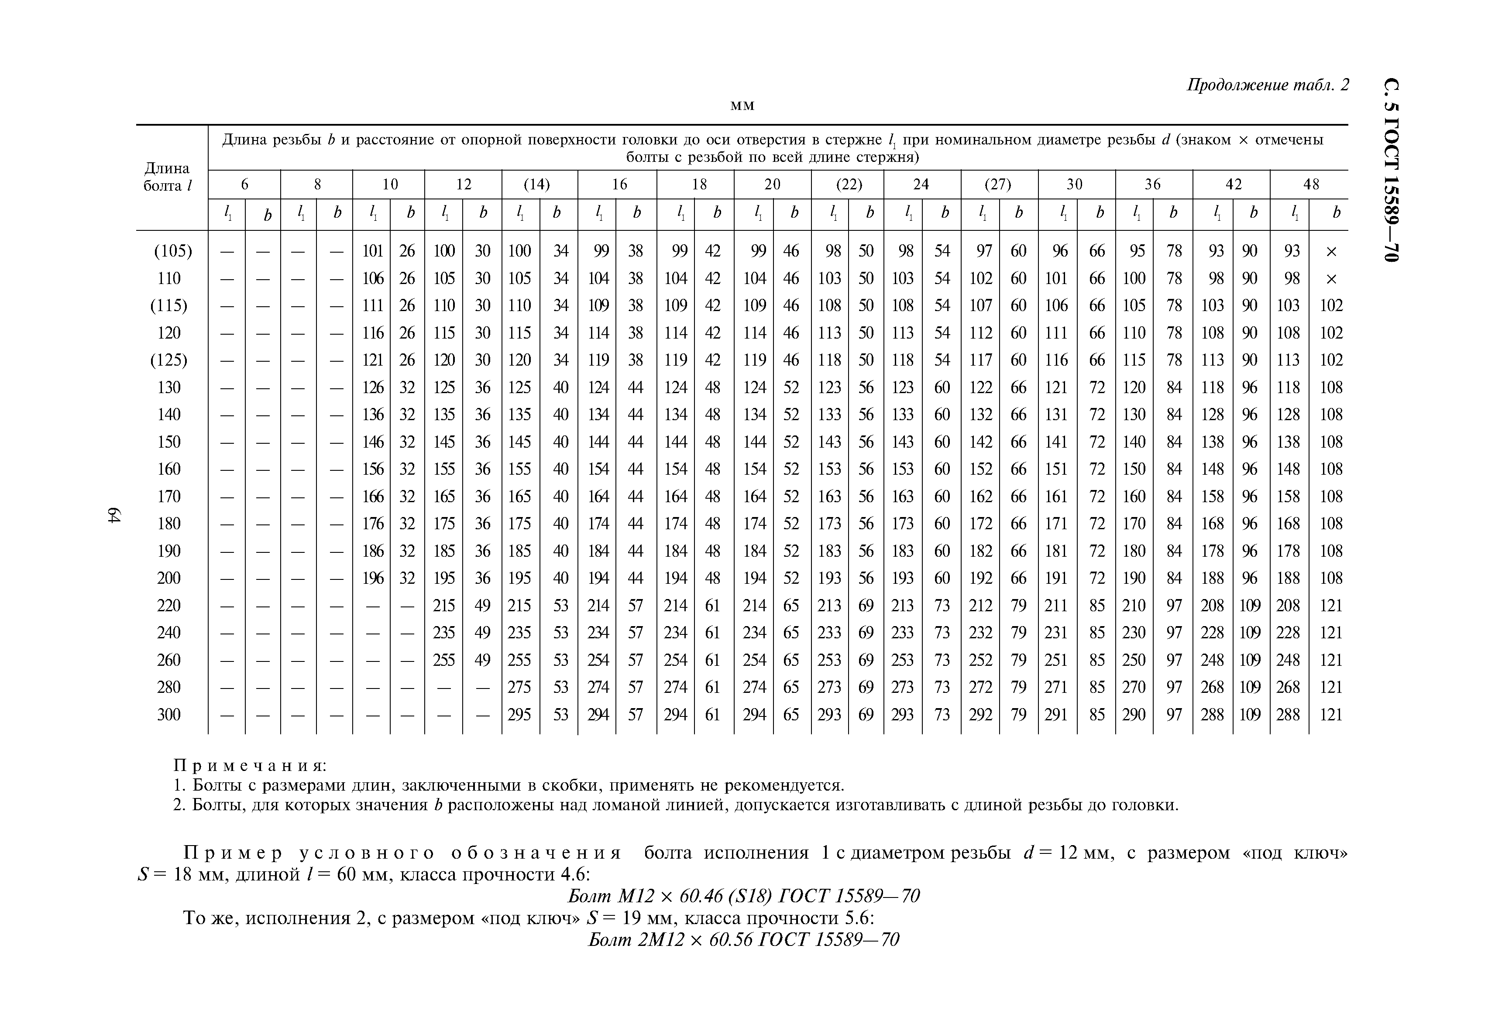
С. 5 ГОСТ 15589 -70

а\
4^

П р и м е ч а н и я :
- Болты с размерами длин, заключенными в скобки, применять не рекомендуется.
- Болты, для которых значения b расположены над ломаной линией, допускается изготавливать с длиной резьбы до головки.

П р и м е р у с л о в н о г о о б о з н а ч е н и я болта исполнения 1 с диаметром резьбы d = 12 мм, с размером «под ключ»
S = 18 мм, длиной / = 60 мм, класса прочности 4.6:
Болт M l2 х 60.46 (S18) ГОСТ 15589- 70

То же, исполнения 2, с размером «под ключ» S = 19 мм, класса прочности 5.6:
Болт 2М12 х 60.56ГОСТ 15589- 70

ГОСТ 1 5 5 8 9 - 7 0 С. 6

ПРИЛОЖЕНИЕ 1
Справочное

Длина болта
/, мм | 6 | 8 | 10 | 12 | 14 | 16 | 18 | 20 | 22 | 24 | 27 | 30 | 36 | 42 | 48
8 | 4,306 | 8,668 | — | — | — | — | — | — | — | — | — | — | — | — | —
10 | 4,712 | 9,394 | 16,68 | — | — | — | — | — | — | — | — | — | — — —
12 | 5,118 | 10,120 | 17,82 | — | — | — | — | — | — | — | — | — | — — —
14 | 5,524 | 10,850 | 18,96 | 27,89 | — | — | — | — | — | — | — | — | — — —
16 | 5,930 | 11,570 | 20,10 | 29,48 | 43,98 | — | — | — | — | — | — | — | — — —
18 | 6,336 | 12,300 | 21,23 | 31,12 | 46,21 | 65,54 | — | — | — | — | — | — | — | — | —
20 | 6,742 | 13,020 | 22,37 | 32,76 | 48,45 | 68,49 | 95,81 | — | — | — | — | — | — | — | —
22 | 7,204 | 13,520 | 23,51 | 34,40 | 50,69 | 71,44 | 99,52 | — | — | — | — | — | — | — | —
25 | 7,871 | 14,840 | 25,22 | 36,86 | 54,05 | 75,87 | 105,10 | 133,3 | — | — | — | — | — | — | —
28 | 8,537 | 16,330 | 26,92 | 39,32 | 57,40 | 80,29 | 110,60 | 140,2 | — | — | — | — | — | — | —
30 | 8,981 | 17,120 | 28,52 | 40,96 | 59,64 | 83,24 | 114,30 | 144,8 | 193,0 | — | — | — | — | — | —
32 | 9,426 | 17,910 | 29,43 | 42,59 | 61,87 | 86,19 | 118,00 | 149,4 | 198,6 | 237,0 | — | — | — | — | —
35 | 10,090 | 19,090 | 31,28 | 45,34 | 65,24 | 90,62 | 123,60 | 156,3 | 207,0 | 246,0 | 340,6 | — | — | — | —
38 | 10,760 | 20,280 | 33,18 | 48,00 | 68,59 | 95,04 | 129,20 | 163,2 | 215,4 | 256,9 | 353,3 | — | — | — | —
40 | 11,200 | 21,070 | 34,36 | 49,78 | 71,25 | 97,99 | 132,90 | 167,8 | 221,0 | 263,5 | 361,8 | 474,8 | — | — | —
45 | 12,310 | 23,040 | 37,45 | 54,22 | 77,30 | 105,70 | 142,10 | 179,4 | 235,0 | 280,1 | 373,0 | 500,9 | — | — | —
50 | 13,420 | 25,020 | 40,53 | 58,67 | 83,35 | 113,60 | 152,40 | 190,9 | 249,0 | 296,7 | 404,1 | 526,9 | 834,5 | — | —
55 | 14,530 | 26,990 | 43,62 | 63,11 | 89,39 | 121,50 | 162,40 | 203,7 | 263,1 | 313,3 | 425,3 | 553,0 | 872,1 | 1304 | —
60 | 15,640 | 28,970 | 46,70 | 67,55 | 95,44 | 129,40 | 172,40 | 216,0 | 278,9 | 329,9 | 446,5 | 579,0 | 909,8 | 1356 | —
65 | 16,760 | 30,940 | 49,79 | 71,99 | 101,50 | 137,30 | 182,40 | 228,4 | 293,8 | 348,8 | 467,7 | 605,1 | 947,4 | 1407 | 2009
70 | 17,870 | 32,910 | 52,87 | 76,44 | 107,50 | 145,20 | 192,40 | 240,7 | 308,8 | 366,5 | 491,1 | 631,1 | 985,0 | 1458 | 2076
75 | 18,980 | 34,890 | 55,96 | 80,88 | 113,60 | 153,10 | 202,40 | 253,0 | 323,7 | 384,3 | 513,6 | 659,7 | 1023,0 | 1509 | 2143
80 | 20,090 | 36,860 | 59,04 | 85,33 | 119,60 | 161,00 | 212,40 | 265,0 | 338,6 | 402,1 | 536,1 | 687,5 | 1061,0 | 1561 | 2211
85 | 21,200 | 38,840 | 62,13 | 89,77 | 125,70 | 168,90 | 222,40 | 277,7 | 353,6 | 419,8 | 558,6 | 715,2 | 1098,0 | 1612 | 2278
90 | 22,310 | 40,810 | 65,21 | 94,20 | 131,70 | 176,80 | 232,40 | 290,1 | 368,5 | 437,6 | 581,0 | 743,0 | 1141,0 | 1663 | 2345
95 | — | 42,790 | 68,30 | 98,64 | 137,80 | 184,70 | 242,40 | 302,4 | 383,4 | 455,4 | 603,5 | 770,8 | 1181,0 | 1715 | 2412
100 | — | 44,760 | 71,38 | 103,10 | 143,80 | 192,60 | 252,40 | 314,7 | 398,3 | 473,2 | 626,0 | 798,5 | 1221,0 | 1766 | 2479
105 | — | — | 74,47 | 107,50 | 149,90 | 200,50 | 262,40 | 327,1 | 413,3 | 490,9 | 648,5 | 826,3 | 1261,0 | 1826 | 2546
110 | — | — | 77,55 | 112,00 | 155,90 | 208,40 | 272,30 | 339,4 | 428,2 | 508,7 | 671,0 | 854,1 | 1301,0 | 1880 | 2614
115 | — | — | 80,63 | 116,40 | 162,00 | 216,30 | 282,30 | 351,8 | 443,1 | 526,5 | 693,5 | 881,8 | 1341,0 | 1934 | 2690
120 | — | — | 83,72 | 120,90 | 168,00 | 224,20 | 292,30 | 364,1 | 458,1 | 544,2 | 716,0 | 909,6 | 1381,0 | 1989 | 2760
125 | — | — | 86,80 | 125,30 | 174,00 | 232,10 | 302,30 | 376,4 | 473,0 | 562,0 | 738,5 | 937,4 | 1421,0 | 2043 | 2831
130 | — | — | 89,89 | 129,70 | 180,10 | 240,00 | 312,30 | 388,8 | 487,9 | 579,8 | 761,0 | 965,2 | 1461,0 | 2098 | 2903
140 | — — 96,06 |  |  | 138,60 | 192,20 | 255,80 | 332,30 | 413,5 | 517,8 | 615,3 | 806,0 | 1021,0 | 1541,0 | 2207 | 3045
150 | — — 102,18 |  |  | 147,50 | 204,30 | 271,60 | 352,30 | 438,1 | 547,6 | 650,8 | 850,1 | 1076,0 | 1621,0 | 2315 | 3187
160 | — — 108,38 |  |  | 156,40 | 216,40 | 287,40 | 372,30 | 462,8 | 577,5 | 686,4 | 895,9 | 1132,0 | 1701,0 | 2424 | 3329
170 | — — 114,58 |  |  | 165,30 | 228,50 | 303,20 | 392,30 | 487,5 | 607,4 | 721,9 | 940,9 | 1188,0 | 1780,0 | 2533 | 3471
180 | — — 120,68 |  |  | 174,20 | 240,60 | 319,00 | 412,30 | 512,2 | 637,2 | 757,5 | 985,9 | 1243,0 | 1860,0 | 2642 | 3614
190 | — — 126,88 |  |  | 183,10 | 252,70 | 333,80 | 432,30 | 536,9 | 667,1 | 793,0 | 1031,0 | 1299,0 | 1940,0 | 2751 | 3756
200 | — — 133,08 |  |  | 191,90 | 264,70 | 350,60 | 452,20 | 561,5 | 697,0 | 828,6 | 1076,0 | 1354,0 | 2020,0 | 2860 | 3898
220 | — — — |  |  | 209,70 | 228,90 | 382,20 | 492,20 | 610,9 | 756,7 | 899,6 | 1166,0 | 1465,0 | 2180,0 | 3077 | 4182
240 | — — — |  |  | 227,50 | 313,10 | 413,80 | 532,20 | 660,3 | 816,4 | 970,8 | 1256,0 | 1576,0 | 2340,0 | 3295 | 4466
260 | — — — |  |  | 245,20 | 337,60 | 445,40 | 572,20 | 709,6 | 876,1 | 1042,0 | 1346,0 | 1687,0 | 2500,0 | 3513 | 4751
280 | — — — |  |  | — | 361,50 | 476,90 | 612,20 | 759,0 | 935,9 | 1113,0 | 1436,0 | 1798,0 | 2660,0 | 3730 | 5035
300 | — — — |  |  | — | 385,70 | 508,50 | 652,20 | 808,3 | 995,6 | 1184,0 | 1526,0 | 1910,0 | 2820,0 | 3948 | 5319

Масса болтов (исполнение 1)
Теоретическая масса 1000 шт. болтов, кг «, при номинальном диаметре резьбы d, мм

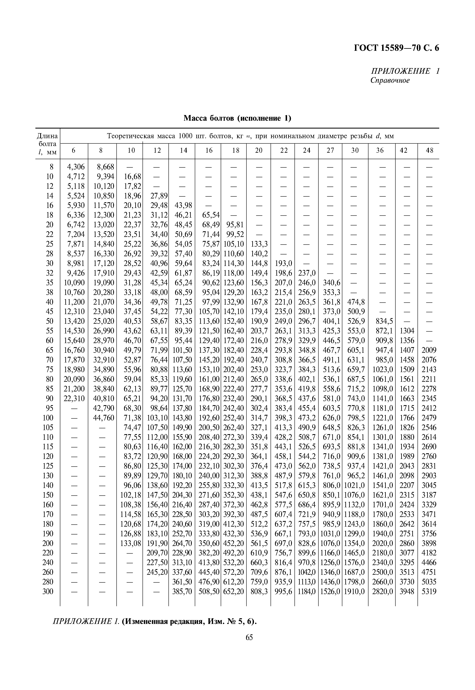

ПРИЛОЖЕНИЕ 1. (Измененная редакция, Изм. № 5, 6).
65

С. 7 ГОСТ 1 5 5 8 9 - 7 0

ПРИЛОЖЕНИЕ 2
Справочное

Дополнительные требования, отражающие потребности народного хозяйства
Р а з м е р ы в мм
Номинальный диаметр Н оминальный диа­
резьбы d | 10 | 12 | 14 | 22 | метр резьбы d | 10 | 12 | 14 | 22
Размер «под ключ» S | 17 | 19 | 22 | 32 | Размер «под ключ» S | 17 | 19 | 22 | 32
Диаметр описанной окружности е, не менее | 18,7 | 20,9 | 23,9 | 35,0 | Диаметр описанной окружности е, не менее | 18,7 | 20,9 | 23,9 | 35,0

нО
dw, не менее | 15,5 | 17,2 | 20,1 | 29,5 dw | , не ме | нее |  | 15,5 | 17,2 | 20,1 | 29,5
10 | 18,10 | _ | _ | _ |  |  | 85 | 63,55 | 91,63 | 128,20 | 341,2
12 | 19,24 | — | — | — |  |  | 90 | 66,63 | 96,06 | 134,20 | 356,1
14 | 20,38 | 29,75 | — | — |  |  | 95 | 69,72 | 100,50 | 140,30 | 371,0
16 | 21,52 | 31,34 | 46,52 | — |  |  | 100 | 72,80 | 105,00 | 146,30 | 385,9
CQ 18  О 20 | 22,65  23,79 | 32,98  34,62 | 48,75  50,09 | —  — | CQ  S |  | 105  110 | 75,89  78,97 | 109,40  113,90 | 152,40  158,40 | 400,9  415,8
и 22  о 25  сЗ на п 28  Н 30 | 24,93  26,64  28,34  29,48 | 36,26  38,72  41,18  42,82 | 53,23  56,59  59,94  62,18 | —  - СЗ  - Н  180,6 Ч | о  н  X  о | п  и | 115  120  125  130 | 82,05  85,14  88,22  91,31 | 118,30  122,80  127,20  131,60 | 164,50  170,50  176,50  182,60 | 430,7  445,7  460,6  475,5

о О о
О | о | 32 | 30,85 | 44,45 | 64,41 | 186,2
ю | сЗ 0J | 35 | 32,70 | 47,20 | 67,78 | 194,6

ю сЗ 140 97,48 140,50 194,70 505,4
о

сЗ К 38
о
О К
34,55
49,86
71,13
сЗ
203,0 X
О —
сЗ X
5 X
150
160
103,60
109,80
149,40
158,30
206,80
218,90
535,2
565,1

к £ 0)
X
40 35,78 51,64 73,79 208,6 К § 170 116,00 167,20 231,00 595,0

К §м §
45 38,87
56,08
79,84
222,6 ^{ц}
о ^{с}о
180
122,10
176,10
243,10
624,8

ч с
О
I—г О
X
50 41,95
60,53
85,89
236,6 ^{п} ^{а>}
190
128,30
185,00
255,20
654,7

Xs 55 45,04 64,97 91,93 250,7 н 200 134,50 193,80 267,20 684,6

н 60 48,12 69,41 97,98 266,5 ао
а>
^{Рн} 65 51,21 73,85 104,00 281,4 ^{0>}
Н
О
220 — 211,60 291,40 744,3
240 — 229,40 315,60 804,0

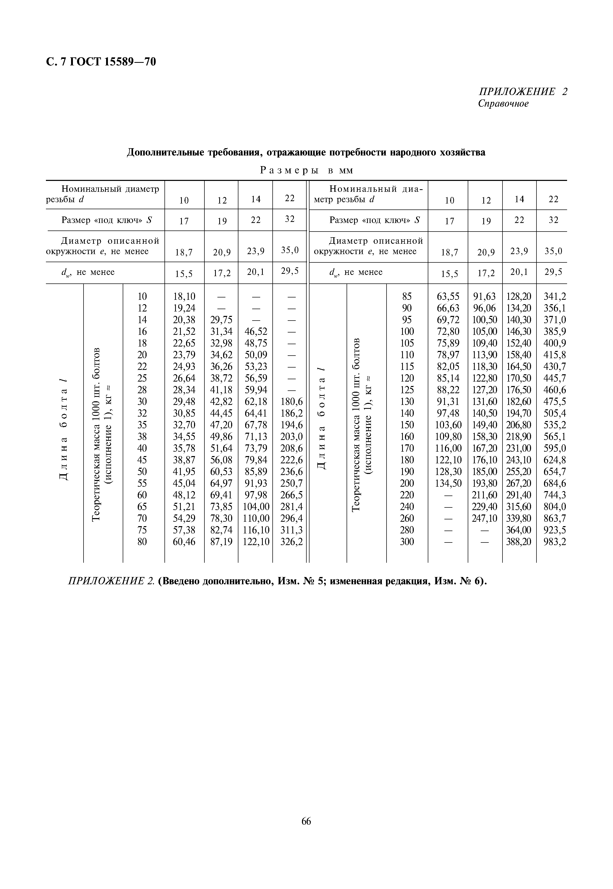
н 70 54,29 78,30 110,00 296,4 260 — 247,10 339,80 863,7
75 57,38 82,74 116,10 311,3 280 — — 364,00 923,5
80 60,46 87,19 122,10 326,2 300 — — 388,20 983,2

ПРИЛОЖЕНИЕ 2. (Введено дополнительно, Изм. № 5; измененная редакция, Изм. № 6).

66

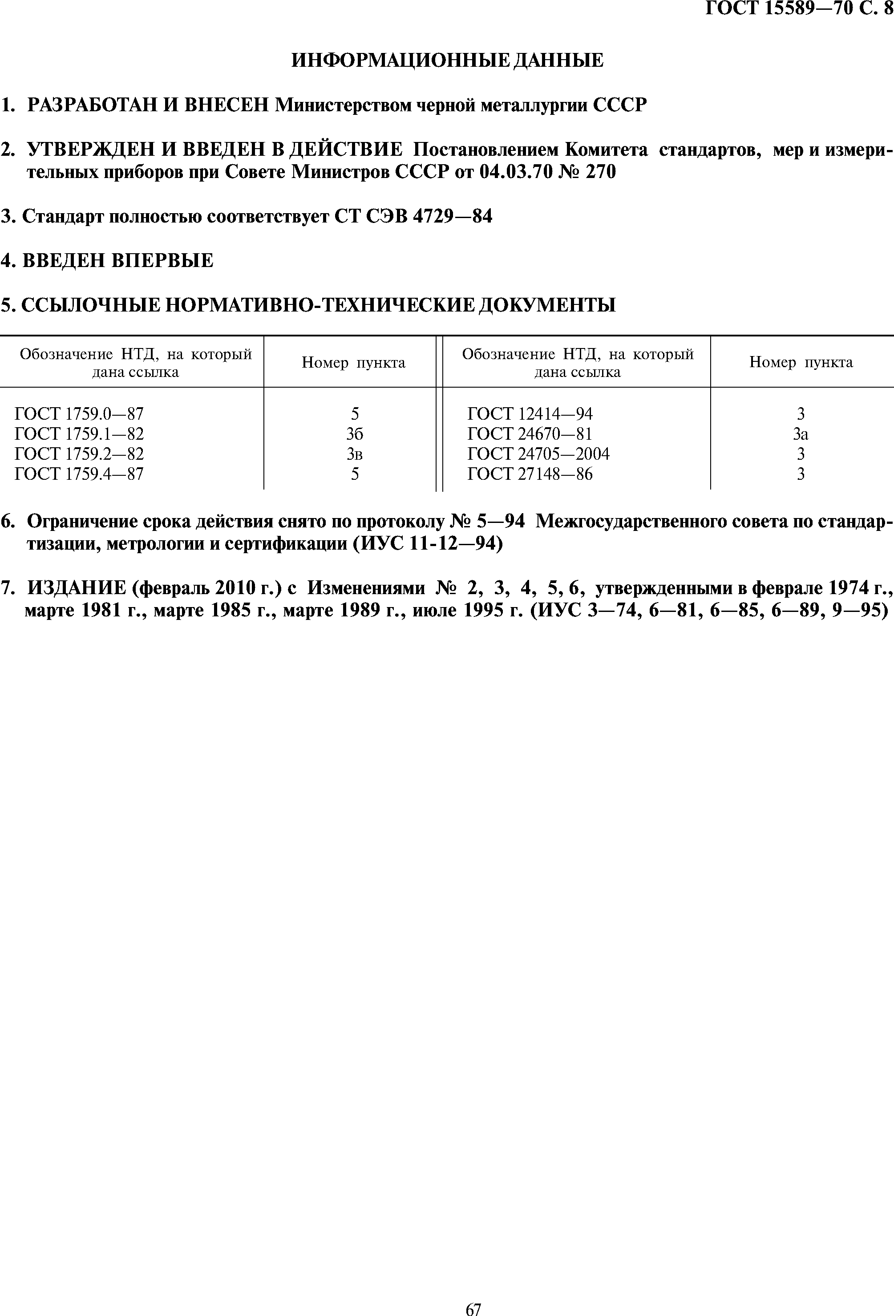
ГОСТ 1 5 5 8 9 - 7 0 С. 8

ИНФОРМАЦИОННЫЕ ДАННЫЕ

1. РАЗРАБОТАН И ВНЕСЕН Министерством черной металлургии СССР

2. УТВЕРЖДЕН И ВВЕДЕН В ДЕЙСТВИЕ Постановлением Комитета стандартов, мер и измери­ тельных приборов при Совете Министров СССР от 04.03.70 № 270

3. Стандарт полностью соответствует СТ СЭВ 4729—84 4. ВВЕДЕН ВПЕРВЫЕ
5. ССЫЛОЧНЫЕ НОРМАТИВНО-ТЕХНИЧЕСКИЕ ДОКУМЕНТЫ

Обозначение НТД, на который Обозначение НТД, на который
дана ссылка Номер пункта дана ссылка Номер пункта
ГОСТ 1759.0-87 5 ГОСТ 12414-94 3
ГОСТ 1759.1-82 36 ГОСТ 24670-81 За
ГОСТ 1759.2-82 Зв ГОСТ 24705-2004 3
ГОСТ 1759.4-87 5 ГОСТ 27148-86 3

6. Ограничение срока действия снято по протоколу № 5—94 Межгосударственного совета по стандар­ тизации, метрологии и сертификации (НУС 11-12—94)

7. ИЗДАНИЕ (февраль 2010 г.) с Изменениями № 2, 3, 4, 5, 6, утвержденными в феврале 1974 г., марте 1981 г., марте 1985 г., марте 1989 г., июле 1995 г. (ИУС 3—74, 6—81, 6 —85, 6—89, 9 —95)

67

ГОСТ15589-70

